Никола Тесла [Наследие великого изобретателя]Фейгин Олег Орестович

Глава 9. Обмен идеями
Глава 9. Обмен идеями
Практический успех идеи, независимо от своего неотъемлемого достоинства, зависит от отношения современников. При своевременной поддержке идея быстро принимается, а в противном случае она уходит в забвенье, подобно ростку, пробившемуся из земли к теплу и солнечному свету, а попавшему под каблук на морозе…
Из интервью Н. Теслы еженедельнику «Эпоха», 1930 г.
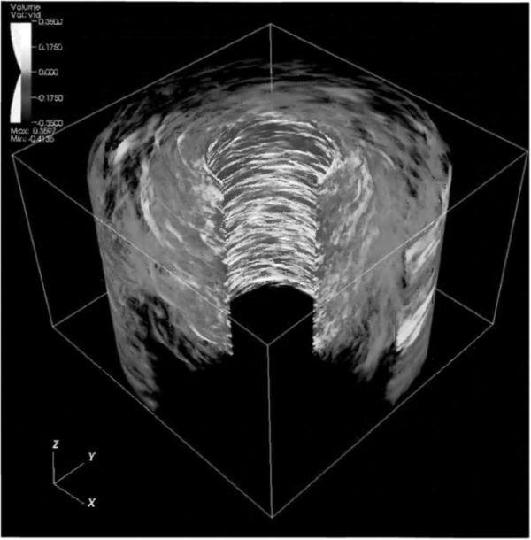
Вихревое электромагнитное поле в «корундовой» электронной лампе Теслы (современная реконструкция на основе компьютерного моделирования)
Открытый мной источник энергии не имеет ничего общего с внутриатомными силами, которых с точки зрения моей энергоэфирной доктрины просто не существует. С помощью созданных мною резонансных источников миллионволътного напряжения я легко расщеплял атомы, но при этом не происходило взрывного выделения энергии.
Н. Тесла. Дневники
После ряда скандальных разоблачений «смертоубийственных излучений» внимание желтой прессы к сенсационным проектам нового «лучевого оружия» несколько спало. Уменьшился ажиотаж и среди изобретателей-дилетантов, понявших, что физика генерации и передачи лучевой энергии является далеко не простой наукой. Одновременно появились и грамотные публикации, в которых научные обозреватели обращали внимание читателей на новые «телемеханические» приборы и устройства, позволяющие управлять на больших расстояниях кораблями, автомобилями и самолетами с помощью радиоволн. При этом простейшая, хотя и не совсем правильная, логика рассуждений приводила журналистов к любопытным выводам: раз энергия «радиолучей» позволяет приводить в действие массивные механизмы, то эти лучи могут таить и некую смертельную силу, которую легко открыть и применить в военных целях.
Между тем в середине 1920-х гг. о великом изобретателе систем переменного тока стали постепенно забывать. Не было больше эпатажных поступков героя светской хроники, не будоражили общественное мнение проекты осветить ночное небо, установить межпланетную радиосвязь и транслировать энергию прямо по воздуху. И вдруг передовицы газет заполнила новая сенсация: знаменитый изобретатель рассылает по всему миру предложения создать «сверхсмертоносное лучевое оружие». Когда споры вокруг этих странных слухов достигли точки кипения, Тесла неожиданно созвал большую пресс-конференцию. В переполненном холле гостиницы «Нью-Йоркер» изобретатель сделал следующее заявление пораженным журналистам:
Предлагая к продаже всем желающим свои военные изобретения глобального оружия лучей смерти, я хочу установить абсолютный баланс сил между разными странами и таким образом предотвратить все войны в мире.
Это стратегическое равновесие позволит достичь полного паритета сил сдерживания между большими и малыми странами, навсегда устранив угрозу взаимного истребления человечества…
Естественно, что репортеры тут же засыпали Теслу вопросами о сущности его «стратегического оружия сдерживания», но изобретатель в своей обычной манере ограничился самыми общими рассуждениями о возможности «объемной резонансной концентрации электроэфирных эманаций».
Самое удивительное, что через некоторое время вездесущие бульварные репортеры действительно отследили встречи Теслы с дипломатическими представителями целого ряда стран. Причем одними из первых выразили свой интерес, переросший в долговременные консультации с ученым, уполномоченные сотрудники акционерного общества «Армторг», по слухам выполнявшего роль внешнеторгового представительства Советского Союза.
Секрет частично открылся лишь в конце 1930-х. Именно тогда близкий знакомый Теслы научный обозреватель Кеннет Свизи рассказал, что после провала переговоров с представителями западных держав изобретатель устремил свой взор на Восток. И тут обращение к правительству Советского Союза оказалось на редкость успешным. С Теслой тут же связался специальный представитель организации «Армторг». Что же это была за странная «посредническая контора», умудрявшаяся эффективно действовать в условиях жесткого политического противостояния, наполненного взаимными обвинениями во всех смертных грехах?
Тут надо заметить, что торговые отношения между двумя странами практически никогда не прекращались, хоть и велись в основном через третьих лиц. Конечно, подобное положение вещей в целом выглядело совершенно ненормально, и здравомыслящие политики-бизнесмены настойчиво искали приемлемые варианты сотрудничества. Так между странами, не имеющими не только дипломатических, но и вообще каких-либо официальных отношений, появился «неформальный коммерческий связной» в виде акционерного общества с иностранным капиталом «Армторг». Официально эта организация была основана в 1924 г., сразу же расположившись в солидном офисе на Пятой авеню в центре Нью-Йорка. В налоговой декларации «Армторг» позиционировал себя как коммерческого посредника в обоюдном бартере советских и американских товаров. Все это стало достоянием гласности лишь после установления дипломатических отношений между США и СССР в 1933 г. Очевидно, что до этого кто-то из очень влиятельных американских политиков всячески прикрывал деятельность этой довольно странной фирмы.
Более того, подлинной сенсацией в свое время стало раскопанное журналистами структурное подчинение экспортно-импортного отдела «Армторга» Государственному департаменту США! При этом подавляющее большинство сотрудников организации составляли советские специалисты, попавшие в Америку как частные лица. Вообще говоря, ситуация сложилась довольно странная и запутанная, ясно только, что «Армторг» вел бартерную торговлю со многими странами, такими как Япония, Польша и Румыния. При этом самое пристальное внимание специалисты этой фирмы уделяли всяческой научно-технической и проектной документации на самые различные приборы и оборудование. Особенно ценилась руководством «Армторга» инженерно-конструкторская документация на различные системы новейших вооружений и, как сейчас говорят, «продукцию двойного назначения». Кроме промышленного шпионажа в завуалированной форме, «Армторг» проводил мену произведений искусств, антиквариата, драгоценностей и банковских металлов на самые разнообразные системы вооружения, танки, самолеты и даже военные корабли. Причем в таможенных декларациях это выглядело как бартерные операции по товарам сугубо промышленного и сельскохозяйственного назначения. В спецификацию американского экспорта входили вполне безобидные сильно подержанные нефтеналивные трубы, трактора, автомобили, станки и списанные суда. Любопытно, что этот транспортно-индустриальный хлам за бесценок поставлялся в Африку, Латинскую Америку и Юго-Восточную Азию. Американская общественность узнала всю правду лишь в 1950-х гг., когда действующие лица и исполнители этой масштабной аферы были уже вне досягаемости федерального правосудия.
Специальное расследование, проведенное в начале 1950-х гг. Комиссией по расследованию антиамериканской деятельности, возглавляемой сенатором Джозефом Маккарти, показало, что в период с конца 1920-х до середины 1930-х гг. произошло по меньшей мере три встречи Теслы с советскими дипломатами. В отчете комиссии утверждается, что в результате этих странных контактов изобретатель якобы передал за рубеж схемы и чертежи специальной вакуумной камеры для генерации узконаправленного пучка «лучей смерти», а также «массу сопутствующей документации», получив в обмен какие-то радиотехнические чертежи, которые «вполне могли быть взяты из открытых печатных источников». На основании полученной информации комиссия Маккарти сделала вывод, что «деятельность известного изобретателя носила все признаки промышленного шпионажа и противоречила американским интересам».
Ну а что же произошло на самом деле и какими именно материалами мог обменяться Тесла с представителями «Армторга», если отбросить в сторону всю риторику о «сверхсмертельном оружии сдерживания» и «промышленном шпионаже»?
Подобно тому как в современных шпионских сериалах агенты всяческих разведок охотятся за электронными микрочипами, в конце 1920-х гг. одним из самых «модных» секретов были конструкции электронных ламп. В то время сразу несколькими учеными и изобретателями из разных стран была предложена принципиальная схема действия «сердца» любой радиолокационной установки — магнетрона.
Название этого электровакуумного прибора происходит от слов «магнит» и «электрон», а служит он для генерации радиоволн сверхвысокой частоты (СВЧ, или микроволн). Магнетрон является очень важным объектом нашего повествования, и в довоенные годы с ним было связано множество шпионских страстей. В те далекие годы все без исключения промышленно развитые страны охотились за новыми конструкциями этого прибора, наподобие того как в современном мире шпионы крадут друг у друга микрочипы.
В начале 1930-х гг. группа американских военных радиоинженеров успешно повторила давние опыты Теслы по определению направления движущегося объекта с помощью дециметровых волн. При этом, в частности, было обнаружено, что, когда над передающей антенной пролетает самолет, радиосигнал сильно искажается. Это натолкнуло американских исследователей на мысль использовать декаметровые волны для предупреждения о приближении аэропланов и дирижаблей, и уже через полгода Авиационная радиолаборатория ВМС в Вашингтоне приступила к выполнению сверхсекретного проекта по обнаружению судов и летательных аппаратов с помощью направленного потока радиоволн.
Узнав о воплощении своих давних идей, Тесла попытался в очередной раз доказать свой приоритет, но Федеральное патентное ведомство США приняло решение, что идея радиолокации основана на общеизвестных принципах. Исходя из этого заключения высшей патентной инстанции, суть приоритетных заявок в области радиолокации должна основываться не на первичности практического опосредования идеи, а на первичности нахождения наиболее приемлемого инженерного решения. После публикации этого решения в прессе многие американские научно-исследовательские центры и лаборатории начали проводить обширные научно-исследовательские и опытно-конструкторские работы по созданию радиолокационного оборудования.
Одной из первых значительных результатов добилась в 1935 г. группа советских инженеров, спроектировавших несколько модификаций импульсных радиолокационных станций, оснащенных осциллографическими индикаторами. В это время в Америке и Европе только начинали приступать к разработке аналогичного оборудования. Фактически советские инженеры впервые разработали принципы импульсной радиолокации, а изготовленная ими аппаратура позволяла фиксировать отраженный сигнал от самолета на расстоянии в десятки километров. По отрывочным архивным сведениям, эта разработка начиналась где-то в середине 1920-х гг. в знаменитой Нижегородской радиолаборатории. Это и могло быть первой порцией «обменной документации», переданной сотрудниками «Армторга» Тесле.
Теперь обратимся к серии оригинальных электронных приборов на основе вакуумированных стеклянных колб с электродами, изобретенными Теслой еще в начале 1880-х гг. Изобретатель много экспериментировал с этими прообразами последующих электронных вакуумных ламп, догадываясь, что они могут стать в будущем важнейшими элементами «беспроволочного телеграфа». Так родилась «радиотрубка Теслы», действующая за счет проводимости тока через замкнутый объем сильно разряженного газа. Тесла продолжал разрабатывать электронные лампы вплоть до 1930-х гг., надеясь создать с их помощью систему сверхдальней связи, может быть, даже в межпланетном масштабе. Он также никогда не забывал задачи радиолокации и детекции сверхслабых радиосигналов. Надо заметить, что многие вакуумированные приборы Теслы имели весьма необычную конструкцию и цели их создания до сих пор неясны: например, среди них встречаются своеобразные «электронные пушки», иногда очень значительной мощности.
Многие ученые того времени очень интересовались этими исследованиями Теслы. Так, знаменитый английский физик Дж. Томпсон опубликовал обширную работу, описывая наблюдаемые в трубках Теслы явления с помощью разработанной им модели эмиссии «негативного электричества» (так в то время называли потоки электронов) с раскаленного катодного элемента на холодный электрод анода. Сам Тесла, как это ни странно, никак не комментировал подобные публикации. Судя по всему, у него было свое объяснение электрофизики эффектов, происходивших в электронных лампах, и он лишь с сарказмом замечал, что «электрические эффекты при сильно пониженном давлении, похоже, произвели определенное впечатление на интеллектуальную элиту ученого мира».
Итак, конструкции подобных вакуумированных электронных приборов вполне могли стать встречным пакетом информации со стороны Теслы в обмене с «Армторгом», что и привело к последующему прорыву в создании радиолокационного оборудования советскими учеными.
Одна из самых главных частей магнетрона представляет собой анодный блок в виде металлического толстостенного цилиндра с прорезанными полостями — объемными резонаторами. Данные резонаторы формируют кольцевую колебательную систему с анодным блоком и соосно закрепленным цилиндрическим катодом с внутренним подогревателем. Магнитное поле генерируется параллельно продольной оси прибора системой мощных электромагнитов. Резонаторы магнетрона, через отверстие в которых СВЧ-излучение вырывается наружу, по своей сути являются замедляющей системой, в которой и происходит торможение потоков электронов с генерацией электромагнитных волн.
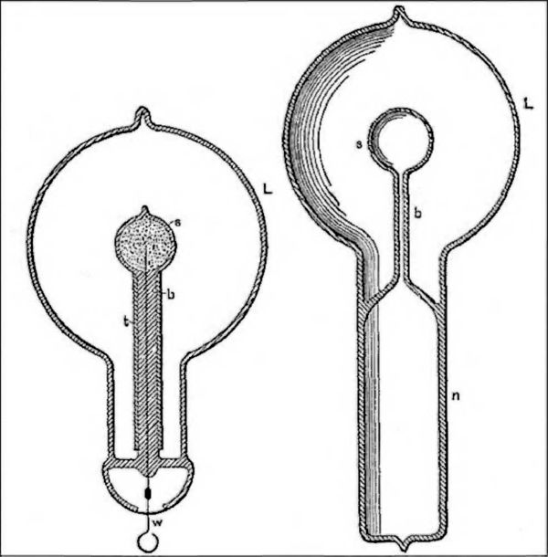
Вакуумированные лампы Теслы
По своей сути это электровакуумный генератор электромагнитных колебаний сверхвысокочастотного диапазона. Принцип работы прибора основан на взаимодействии электронов, движущихся в магнитном поле, с возбуждаемыми ими же электромагнитными полями. Основу конструкции магнетрона составляет коаксиальный цилиндрический диод с внутренними электродами, находящимися в однородном магнитостатическом поле, направленном вдоль его оси. Испущенные с катода электроны дрейфуют поперек скрещенных электростатических и магнитостатических полей, образуя замкнутый поток вокруг катода.
Анод многорезонаторного магнетрона представляет собой массивный полый цилиндр, во внутренней части которого находятся объемные резонаторы с щелевидными отверстиями, выходящими на поверхность.
Моя аппаратура отражает частицы, которые могут быть достаточно большими или микроскопическими, позволяя перенести на малую площадь, находящуюся на огромном расстоянии, в триллионы раз больше энергии, чем это можно сделать при помощи лучей любого вида. Многие тысячи лошадиных сил можно таким образом передавать посредством потока, более тонкого, чем волос, при этом ничего не сможет противодействовать этому потоку.
Н. Тесла. Статьи и лекции
При включении магнетрона начинается эмиссия электронов из катода в область действия постоянного электрического поля между катодом и анодом, магнитного поля и электромагнитных волн. Вначале электроны движутся в скрещенном электрическом и магнитном поле по особым кривым — эпициклам, напоминающим движение точки на ободе катящегося колеса. При этом они генерируют электромагнитные колебания, усиливаемые резонаторами. Электрическая составляющая возникшей электромагнитной волны в зависимости от направленности может ускорять или замедлять движение электронов. При торможении электронов их энергия передается электромагнитной волне, причем если средняя скорость вращения электронов вокруг анода будет совпадать с фазовой скоростью электромагнитной волны, электроны могут непрерывно находиться в области торможения, эффективно подпитывая энергию микроволнового излучения. Такие электроны формируют продолговатые сгустки — «спицы», вращающиеся вместе с электромагнитным полем и многократно взаимодействуя с излучаемым высокочастотным полем. Собственно говоря, от этого взаимодействия и зависит коэффициент полезного действия магнетрона, а также возможность получения большой мощности микроволнового излучения.
Дневниковые записи изобретателя показывают, что некий прообраз магнетрона оригинальной многоконтурной конструкции он пытался создать, еще только готовясь к своим опытам на башне Ворденклиф. И здесь он был пионером, но не принципа действия магнетрона (такие устройства уже разрабатывались в Германии, Англии, России, Франции и Италии) — Тесла был первооткрывателем именно военного применения этого замечательного радиотехнического прибора.
И Тесла начал одну из самых загадочных серий экспериментов с «вакуумными трубками, колбами и лампами, помещенными в эфирные вихри электрического и магнитного поля». Проще говоря, основываясь на довольно туманных теоретических рассуждениях (разумеется, туманных для немедленной постройки излучателей, а не по своей физической сути), изобретатель начал создавать вакуумированные газовые излучатели, помещая их в вихревые электромагнитные поля.
Вскоре Тесла изобрел замечательное устройство для создания неоднородного в пространстве электрического поля — квадрупольный конденсатор. Этот замечательный прибор представлял собой четыре стержня, попеременно заряженные положительным и отрицательным зарядом до высокого напряжения. Если поместить в такое устройство трубку с разряженным газом, то произойдет разделение молекул газа по энергиям. Наиболее энергичные молекулы сконцентрируются у оси конденсатора, а менее энергичные сосредоточатся у стенок в полном соответствии с распределением электрических зарядов. Именно так Тесла получил модель молекулярного пучка, пролетающего в электрическом поле конденсатора.
Феноменальная научная интуиция изобретателя позволила ему как всегда обойти многие подводные камни столь необычного инновационного конструирования. Ведь для того, чтобы молекулы газа (к глубокому сожалению, мы так и не знаем, какое конкретное газовое «рабочее тело» использовал Тесла) пролетели через поле конденсатора и разделились по энергиям, необходим довольно высокий вакуум, да и еще и глубокое охлаждение стенок прибора. После пролета-сепарации пластин конденсатора молекулы попадали в резонатор, где и происходило излучение «сверхтонкого невидимого луча, вызывающего многие еще неведомые нашей науке эффекты».
Однако в дневниковых записях изобретателя можно найти только приблизительную схему прибора, нет там даже простенького эскиза резонатора, а ведь Тесле пришлось одному из первых решать очень непростые технические задачи. К примеру, резонатор нужно было настроить на излучаемую длину волны, подобно тому как органист настраивает трубы органа на определенные звуковые колебания. Поэтому сам по себе резонатор должен был иметь не только строго определенные размеры, но и быть способным отражать во внутренней полости все попавшие туда электромагнитные волны. Сегодня радиофизики говорят, что подобные конструкции должны быть «высокодобротными», то есть их КПД должен быть достаточно высок.
По свидетельству еще одного американского исследователя наследия изобретателя Морриса Джессупа, Тесла при разработке своих схем магнетронов совершенно случайно наткнулся на одну из работ Эйнштейна по квантовой оптике (скорее всего, это была перепечатка уже упомянутой статьи «Квантовая теория излучения»). По Джессупу, в этот период великий изобретатель как раз решал вопрос о том, как развивать дальнейший поиск: разрабатывать все более мощные и сложные магнетроны? Попытаться нащупать пути управления резонансом стоячих электромагнитных волн в земной атмосфере? Или же пойти по совершенно новому пути проектирования сверхмощного генератора когерентного излучения? После долгих раздумий Тесла решил все же пойти по первому пути и приступить к созданию своей знаменитой «лучевой пушки», или «орудия Теслы». Однако Джессуп считал, что и теория вынужденного квантового излучения каким-то образом существенно повлияла на последующие проекты Теслы.
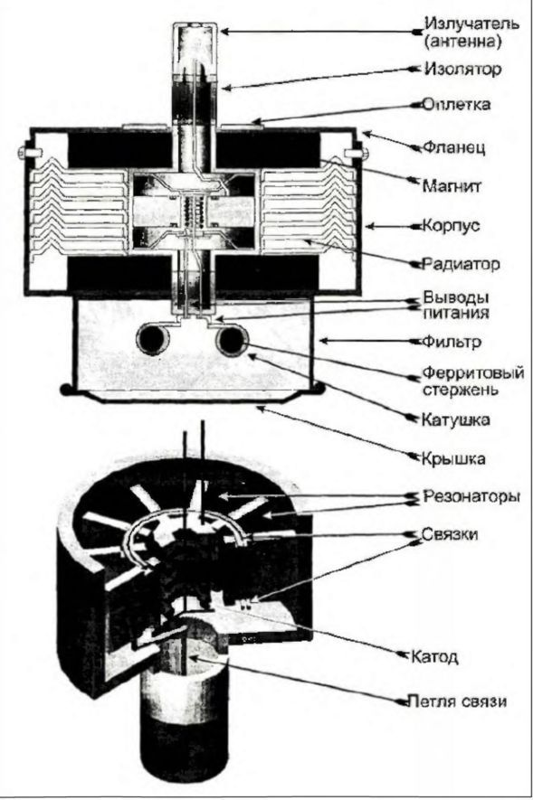
Схема устройства магнетрона
Коллега Джессупа Винсент Гэддис считает, что именно после знакомства с работами Эйнштейна Тесла почему-то пошел по пути создания сложнейших многокамерных поликонтурных магнетронов. В скудных на технические детали комментариях самого изобретателя можно только встретить пространные рассуждения о важности применения при генерации «направленных самофокусирующихся потоков излучения» схем с использованием «многократной ступенчатой электромагнитной обратной связи». Далее Тесла говорит об открытом им некоем универсальном принципе конструирования излучателей, когда резонатор превращает усилитель в генератор «очень мощного потока лучей, способного преодолевать громадные расстояния». При этом первоначальные весьма незначительные по мощности колебания многократно подаются «на вход» схемы, все более и более усиливаясь. Так процесс генерации начинает преобладать над потерями релаксации, и если в данный момент связать резонатор с излучателем, то в «толще мирового электрического эфира как носителя любого электромагнитного действия» сформируется тот самый «сверхтонкий луч электрической природы», о котором впоследствии многократно упоминал изобретатель.
В принципе нечто подобное через 35 лет сделали выдающиеся советские ученые А.М. Прохоров и Н.Г. Басов, назвав свой прибор квантовым генератором радиодиапазона — мазером.
И здесь нам, чтобы понять логику дальнейших событий и судьбу разработок Теслы, переданных «Армторгу», придется перенестись в крупнейший промышленный и научный центр молодой советской Украины — Харьков и поприсутствовать на одной из первых международных конференций по теоретической физике, организованной в СССР

